09.12.2021
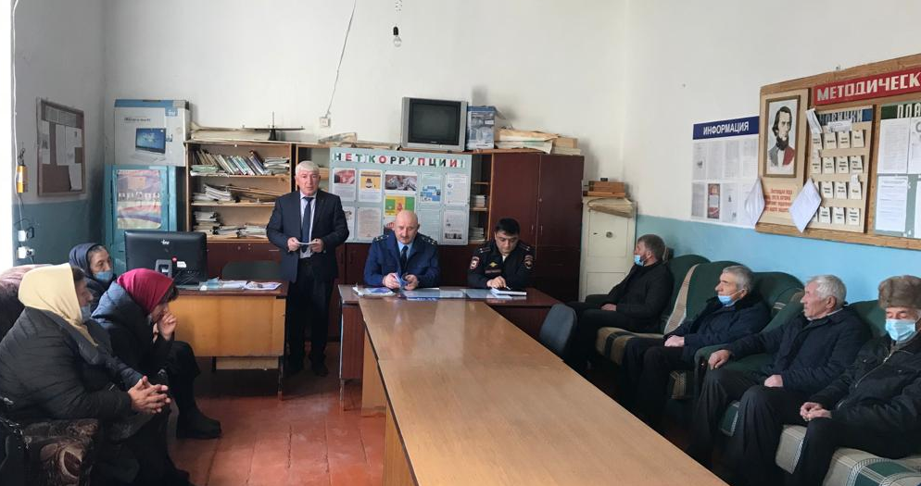
Круглый стол под девизом: «НЕТ КОРРУПЦИИ!», приуроченный к 9 декабря - Международному дню борьбы с коррупцией состоялся сегодня в МКОУ «Шиназская СОШ».
В работе круглого стола приняли участие должностные лица: прокурор района - старший советник юстиции Салих Раджабалиевич Абасов, начальник ОМВД России по Рутульскому району— Хидирнабиев Мавлудин Тажидинович, коллектив учителей и учащиеся старших классов МКОУ «Шиназская СОШ»..
Открыл мероприятие директор МКОУ «Шиназская СОШ» Мирзабеков Расим Рамазанович. Он отметил, что Международный день борьбы с коррупцией объявлен был ООН 9 декабря 2003 года, в день подписания Конвенции ООН против коррупции. Россия, в числе первых подписавшая Конвенцию 9 декабря 2003 года, ратифицировала ее в марте 2006 года. Несмотря на то, что Международный день борьбы с коррупцией не обведен в календаре красным цветом, его значимость от этого не уменьшается. Противодействие коррупции на современном этапе является одним из основных приоритетов государственной политики.
С.Р.Абасов рассказал о роли органов прокуратуры в борьбе с коррупцией как одним из приоритетных направлений работы, вопросах практики прокурорского надзора при проведении антикоррупционной экспертизы нормативных правовых актов органов местного самоуправления.
Встреча прошла в рамках реализации государственной программы Республики Дагестан «О противодействии коррупции в РД» и в целях формирования в молодежной среде нетерпимого отношения к коррупции.
Основными вопросами для обсуждения стали:
- что такое "коррупция" ее основные причины и опасность;
- виды и формы коррупции. Основные способы борьбы с ней;
- пути формирования нетерпимого отношения к коррупционному поведению среди граждан России;
- взаимодействие государства и общества в противодействии коррупции. Роль общественных организаций и СМИ;
- профилактика коррупционных нарушений в системе образования.
- профилактика коррупционных нарушений в системе образования.

В ходе круглого стола были затронуты:
- вопросы предотвращения и урегулирования конфликта интересов в деятельности лиц, замещающих муниципальные должности, руководителей и работников муниципальных учреждений;
- вопросы опыта борьбы с коррупцией;
- возможные меры по минимизации коррупционных проявлений.

М.Т.Хидирнабиев отметил, что работа по противодействию коррупции должна продолжаться на всех уровнях власти, большое внимание следует уделять именно профилактической работе, и только совместная работа и взаимодействие органов власти поможет, минимизировать развитие коррупционных правонарушений. Каждый житель нашего государства, должен осознать, что он - не сторонний наблюдатель, а заинтересованный гражданин с активной жизненной позицией. Личное участие каждого гражданина в профилактике коррупции: на учебе, на работе и в общественных отношениях, имеет большое значение.
В ходе мероприятия выступили и другие участники круглого стола. Все они в своих выступлениях затрагивали тему противодействия коррупции.

Директор МКОУ Шиназская СОШ: Мирзабеков Р.Р.

